GUIA EVALUADA DE MATEMATICA

NOMBRE ALUMNO:

CURSO: 1° _______ | Fecha: ___/ 03 / 2020
CONTENIDO: Numeración del 0 al 15

OBJETIVO: Evaluar números hasta 15, resolución de problemas, ubicación espacial, geometría y patrones.

Marca con una X la alternativa correcta en la hoja de respuestas.
1.- ¿Cuántas naranjas hay?
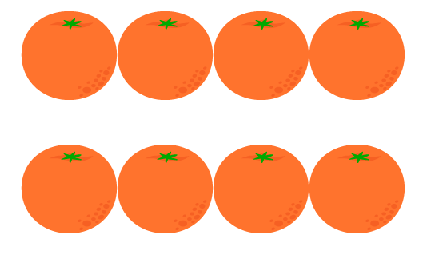
A) 10 B) 8

2.- ¿Cuántas manzanas hay?
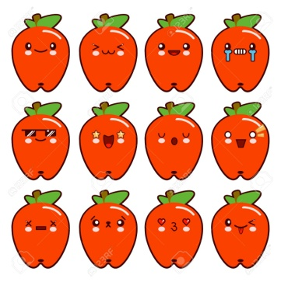
A) 10 B) 12

3.- Si En el bosque habían 6 ardillas y se fueron 2, ¿cuántas quedaron?

A) 4 B) 8

4.- María tenía 10 caramelos y su prima le regaló 2 más.
¿Cuántos caramelos juntó María en total?
A) 12 B) 10

5.- ¿Cuál es la figura que sigue en la siguiente secuencia?

A) B)

6.- El ratón está ______________ de la mesa:

A) Encima B) debajo

7.- El zorro está ______________ del árbol:

- delante b) detrás

8.- ¿Cuál de los siguientes peces está fuera del agua?

A) B)

9) ¿Cuál de las siguientes líneas es recta?

A) B)

10.- ¿Cuál de las siguientes figuras geométricas se llama triángulo?
A) B)

GUIA EVALUADA MATEMATICA
HOJA DE RESPUESTA
NOMBRE ALUMNO:

CURSO: 1° _______ | Fecha: ___/ 03 / 2020
CONTENIDO: Numeración – geometría.

OBJETIVO: Evaluar números hasta 15, resolución de problemas, ubicación espacial, geometría y patrones.

ENCERRAR LA ALTERNATIVA CORRECTA.

1 | A | B
2 | A | B
3 | A | B
4 | A | B
5 | A | B
6 | A | B
7 | A | B
8 | A | B
9 | A | B
10 | A | B

